18-febreiro-2018 - 1º CORESMA-B



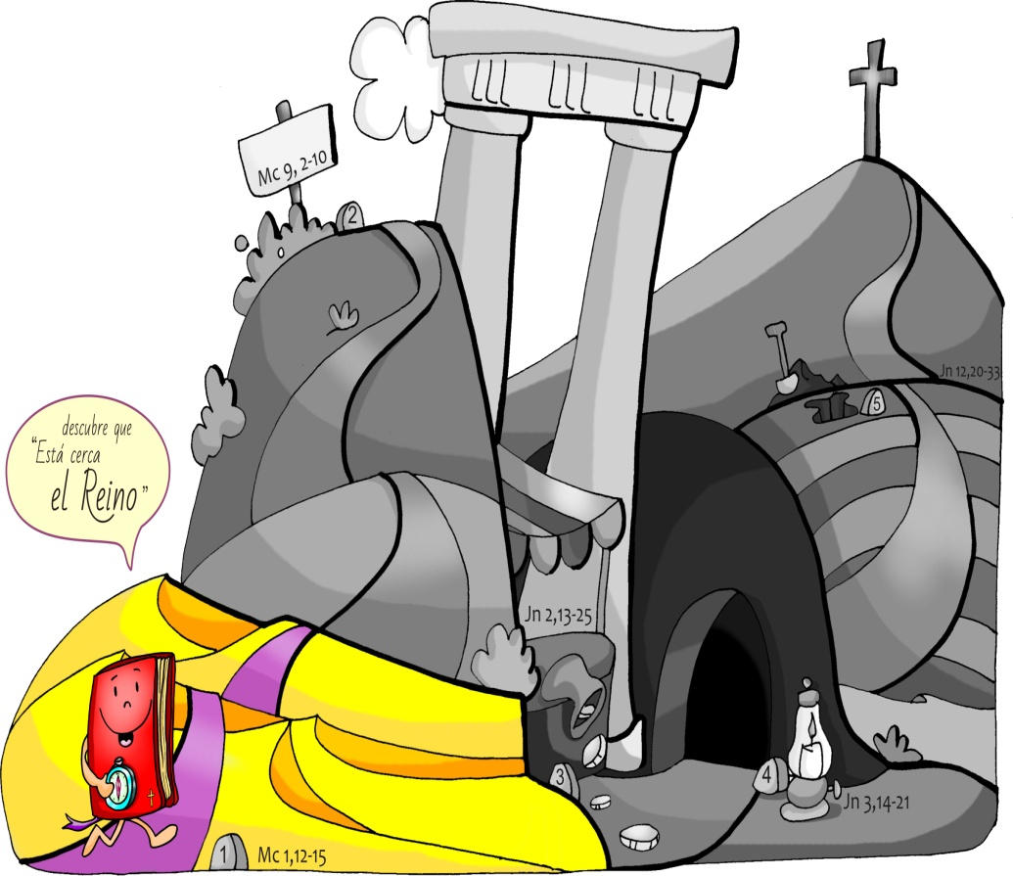

40 días CAMINADO: Por el DESIERTO

Descubre que está cerca el Reino.

40 días CAMINADO: Por el DESIERTO

Descubre que está cerca el Reino.

40 días CAMINADO: Por el DESIERTO

Descubre que está cerca el Reino.

40 días CAMINADO: Por el DESIERTO

Descubre que está cerca el Reino.

40 días CAMINADO: Por el DESIERTO

Descubre que está cerca el Reino.